**BAB IV**

**PEMBAHASAN**

* 1. **Perancangan Alur Sistem**
  2. **Use Case**

Pada gambar dibawah ini adalah *use case* mengenai sistem informasi usaha mikro kecil menengah berbasis website, halaman ini berisi dua use case yaitu admin dan user. Pada bagian admin pengguna dapat mengelola daftar produk, mengelola data anggota dan mengelola kategori dan pada bagian user pengguna dapat melihat about, melihat panduan dan melihat produk. Berikut adalah gambar dari use case program.

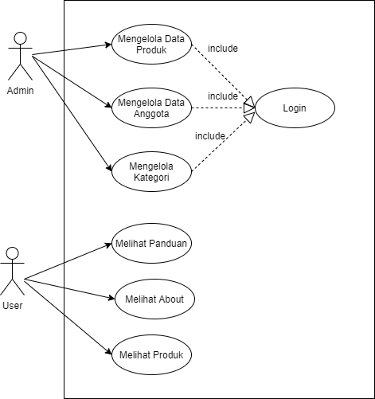

**Gambar 4.1** Use Case Diagram

a. Berikut merupakan penjelasan dari skenario *use case* *diagram* admin login:

**Tabel 4.1** Skenario Use Case Login Admin.

|  |  |
| --- | --- |
| Nama *use case* | Login |
| Aktor | Admin |
| Deksripsi *use case* | *Use case* ini merupakan sebuah event dimana proses awal yang harus di lakukan oleh admin sebagai aktor sebelum mengakses halaman admin. Pengguna dapat berhasil memasuki sistem utama jika telah berhasil melalui proses dari *use case* ini |
| Tujuan | Untuk mendapatkan akses mengelola data website |
| Skenario | 1.Pengguna memlilih admin untuk membuka halaman admin  2.Sistem akan menampilkan halaman login admin.  3.Pengguna memasukan username dan password kedalam halaman login admin yang disediakan.  4.Sistem akan memvalidasi data yang dimasukkan dengan data yang ada di database. Jika data yang dimasukkan salah maka akan munculpesan bahwa anda gagal login silahkan perikas akun anda, sedangkan jika data dimasukkan benar maka akan masuk kehalaman admin. |

b. Berikut merupakan penjelasan dari skenario *use case* admin mengelola daftar Produk:

**Tabel 4.2** Skenario Use Case Admin Mengelola Daftar Produk.

|  |  |
| --- | --- |
| Nama *use case* | Mengelola daftar menu |
| Aktor | Admin |
| Deksripsi *use case* | *Use case* ini merupakan sebuah event dimana bagian admin dapat menambah data produk, menghapus atau memperbarui data yang ada pada halaman produk |
| Tujuan | Menambah data produk, menghapus dan mengubah data dalam halaman produk |
| Skenario | 1.Pengguna memlilih halaman produk  2.Sistem akan menampilkan halaman produk.  3.Pengguna menambah data produk dalam halaman produk  4. Pengguna menghapus data produk dalam halaman produk  5. Pengguna mengubah data produk dalam halaman produk |

c. Berikut merupakan penjelasan dari skenario *use case* admin mengelola data anggota:

**Tabel 4.3** Skenario Use Case Admin Mengelola Data Anggota.

|  |  |
| --- | --- |
| Nama *use case* | Mengelola data anggota |
| Aktor | Admin |
| Deksripsi *use case* | *Use case* ini merupakan sebuah event dimana bagian admin dapat melihat dan menghapus data anggota |
| Tujuan | Melihat dan menghapus data anggota |
| Skenario | 1.Pengguna memlilih halaman anggota  2.Sistem akan menampilkan halaman anggota.  3.Pengguna memilih data anggota  4. Pengguna dapat menghapus data anggota |

d. Berikut merupakan penjelasan dari skenario *use case* admin mengelola kategori:

**Tabel 4.4** Skenario Use Case Admin Mengelola Kategori.

|  |  |
| --- | --- |
| Nama *use case* | Mengelola kategori |
| Aktor | Admin |
| Deksripsi *use case* | *Use case* ini merupakan sebuah event dimana bagian admin dapat menambah kategori, menghapus atau memperbarui kategeori yang ada pada halaman kategori |
| Tujuan | Menambah kategori, menghapus dan mengubah data dalam halaman kategori |
| Skenario | 1.Pengguna memlilih halaman kategori  2.Sistem akan menampilkan halaman kategori.  3.Pengguna menambah data kategori.  4.Pengguna mengubah data kategori  5. Pengguna dapat menghapus data anggota |

e. Berikut merupakan penjelasan dari skenario *use case* user melihat about:

**Tabel 4.5** Skenario Use Case User Melihat About.

|  |  |
| --- | --- |
| Nama *use case* | Melihat about |
| Aktor | User |
| Deksripsi *use case* | *Use case* ini merupakan sebuah event dimana bagian user dapat melihat about |
| Tujuan | Melihat about |
| Skenario | 1.Sistem menampilkan halaman about. |

f. Berikut merupakan penjelasan dari skenario *use case* user melihat panduan:

**Tabel 4.6** Skenario Use Case User Melihat Panduan.

|  |  |
| --- | --- |
| Nama *use case* | Melihat panduan |
| Aktor | User |
| Deksripsi *use case* | *Use case* ini merupakan sebuah event dimana bagian user dapat melihat about |
| Tujuan | Melihat about |
| Skenario | 1.Sistem menampilkan halaman about. |

g. Berikut merupakan penjelasan dari skenario *use case* user melihat produk:

**Tabel 4.7** Skenario Use Case User Melihat Produk.

|  |  |
| --- | --- |
| Nama *use case* | Melihat produk |
| Aktor | User |
| Deksripsi *use case* | *Use case* ini merupakan sebuah event dimana bagian user dapat melihat produk dan detail produk |
| Tujuan | Melihat produk dan detail mengenai produk tersebut |
| Skenario | 1.Sistem menampilkan halaman produk.  2.Pengguna memilih produk  3.Pengguna melihat detail produk  4.Sistem menampilkan detail produk |

* 1. **Activity Diagram**

Activity diagram adalah model diagram yang digunakan untuk menjalankan proses bisnis dan alur kerja operasional secara langkah demi langkah dari komponen suatu sistem. Berikut adalah gambar activity diagram yang dirancang.

* + 1. **Activity Diagram Admin**

Berikut ini adalah activity diagram admin, admin dapat mengakses halaman produk dan anggota. Berikut adalah activity diagram admin.

* + - 1. **Activity Diagram Login Admin**

Berikut ini *activity* *diagram* login admin, pada *activity* ini di jelaskan bagaiamana langkah – langkah yang harus dilakukan oleh admin untuk melakukan login.

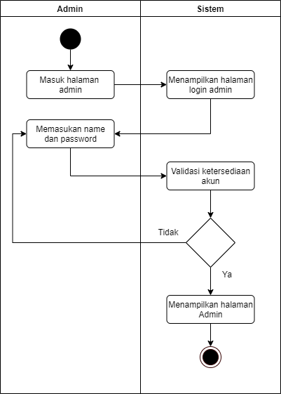

**Gambar 4.2** Activity Diagram Login Admin

**4.3.1.2 Activity Diagram Mengelola Daftar Produk Tambah Data**

Berikut ini *activity* *diagram* mengelola daftar produk tambah data, pada *activity* ini di jelaskan bagaiamana langkah – langkah yang harus dilakukan oleh admin untuk melakukan tambah data.

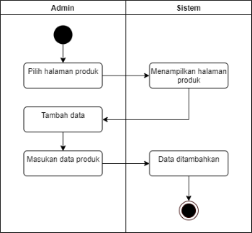

**Gambar 4.3** Activity Diagram Mengelola Daftar Produk Tambah Data

**4.3.1.3 Activity Diagram Mengelola Daftar Produk Ubah Data**

Berikut ini *activity* *diagram* mengelola daftar produk ubah data, pada *activity* ini di jelaskan bagaiamana langkah – langkah yang harus dilakukan oleh admin untuk melakukan ubah data.

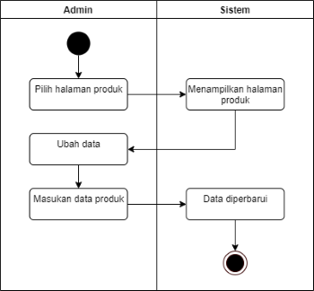

**Gambar 4.4** Activity Diagram Mengelola Daftar Produk Ubah Data

**4.3.1.4 Activity Diagram Mengelola Daftar Produk Hapus Data**

Berikut ini *activity* *diagram* mengelola daftar produk ubah data, pada *activity* ini di jelaskan bagaiamana langkah – langkah yang harus dilakukan oleh admin untuk melakukan hapus data.

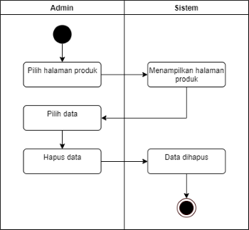

**Gambar 4.5** Activity Diagram Mengelola Daftar Produk Hapus Data

* + - 1. **Activity Diagram Mengelola Data Anggota hapus data**

Berikut ini *activity* *diagram* mengelola data anggota hapus data, pada *activity* ini di jelaskan bagaiamana langkah – langkah yang harus dilakukan oleh admin untuk melakukan hapus data anggota.

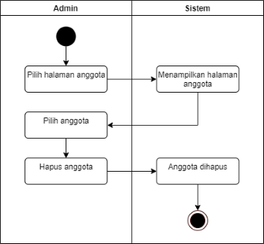

**Gambar 4.6** Activity Diagram Mengelola Data Anggota Hapus Data

* + - 1. **Activity Diagram Mengelola Data Anggota Tambah data**

Berikut ini *activity* *diagram* mengelola data anggota Tambah data, pada *activity* ini di jelaskan bagaiamana langkah – langkah yang harus dilakukan oleh admin untuk melakukan tambah data anggota.

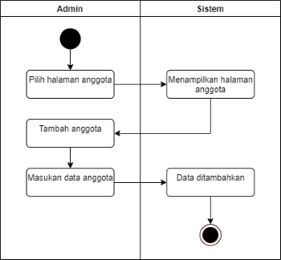

**Gambar 4.7** Activity Diagram Mengelola Data Anggota Tambah Data

* + 1. **Activity Diagram User**

Berikut ini adalah activity diagram user, user dapat mengakses halaman about, panduan dan produk. Berikut adalah activity diagram user.

* + - 1. **Activity Diagram Lihat About**

Berikut ini *activity* *diagram* lihat about, pada *activity* ini di jelaskan bagaiamana langkah – langkah yang harus dilakukan oleh user untuk melakukan lihat about.

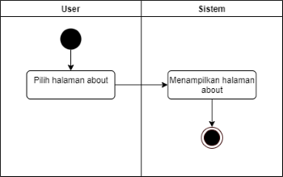

**Gambar 4.8** Activity Diagram lihat About

* + - 1. **Activity Diagram Lihat Panduan**

Berikut ini *activity* *diagram* lihat panduan, pada *activity* ini di jelaskan bagaiamana langkah – langkah yang harus dilakukan oleh user untuk melakukan lihat panduan.

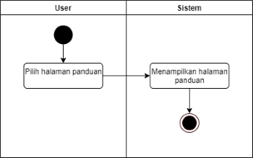

**Gambar 4.9** Activity Diagram lihat Panduan

* + - 1. **Activity Diagram Lihat Produk**

Berikut ini *activity* *diagram* lihat produk, pada *activity* ini di jelaskan bagaiamana langkah – langkah yang harus dilakukan oleh user untuk melakukan lihat produk.

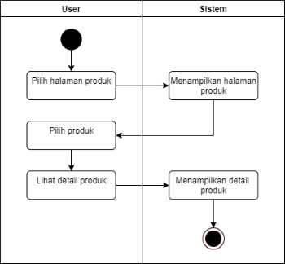

**Gambar 4.10** Activity Diagram lihat Produk

**4.4 Sequence Diagram**

*Sequence Diagram* adalah salah satu dari diagram – diagram yang ada pada UML, *sequence diagram* ini adalah diagram yang menggambarkan kolaborasi dinamis antara sejumlah *object.* Kegunaanya untuk menunjukan rangkaian pesan yang dikirim antara *object* juga interaksi antara *object*

* + 1. **Sequence Diagram Admin**

Pada gambar di bawah ini adalah *sequence diagram* untuk admin, menggambarkan alur saat admin mengoperasikan umkm berbasis website.

* + - 1. **Sequence Diagram Login Admin**

Berikut ini adalah *sequence* *diagram* login admin, pada *sequence* ini di jelaskan bagaiamana langkah – langkah yang harus dilakukan oleh admin untuk melakukan login.

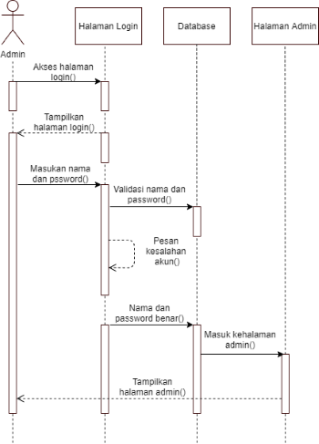

**Gambar 4.11** Sequence Diagram Login Admin

* + - 1. **Sequence Diagram Mengelola Daftar Produk Tambah Data**

Berikut ini adalah *sequence* *diagram* mengelola daftar produk tambah data, pada *sequence* ini di jelaskan bagaiamana langkah – langkah yang harus dilakukan oleh admin untuk melakukan mengelola daftar produk tambah data.

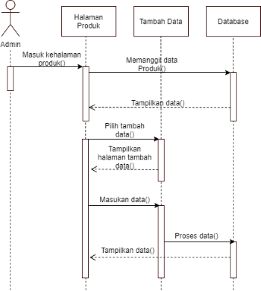

**Gambar 4.12** Sequence Diagram Mengelola Daftar Produk Tambah Data

* + - 1. **Sequence Diagram Mengelola Daftar Produk Ubah Data**

Berikut ini adalah *sequence* *diagram* mengelola daftar produk ubah data, pada *sequence* ini di jelaskan bagaiamana langkah – langkah yang harus dilakukan oleh admin untuk melakukan mengelola daftar produk ubah data.

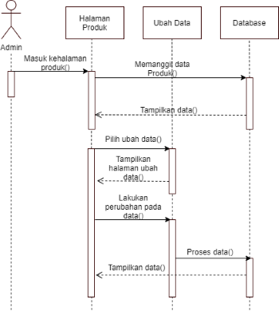

**Gambar 4.13** Sequence Diagram Mengelola Daftar Produk Ubah Data

* + - 1. **Sequence Diagram Mengelola Daftar Produk Hapus Data**

Berikut ini adalah *sequence* *diagram* mengelola daftar produk hapus data, pada *sequence* ini di jelaskan bagaiamana langkah – langkah yang harus dilakukan oleh admin untuk melakukan mengelola daftar produk hapus data.

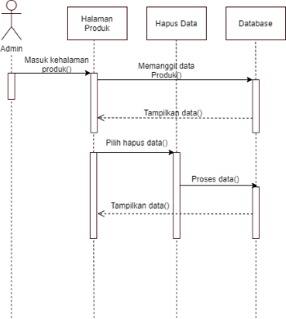

**Gambar 4.14** Sequence Diagram Mengelola Daftar Produk Hapus Data

* + - 1. **Sequence Diagram Mengelola Data Anggota Hapus Data**

Berikut ini adalah *sequence* *diagram* mengelola data anggota hapus data, pada *sequence* ini di jelaskan bagaiamana langkah – langkah yang harus dilakukan oleh admin untuk melakukan mengelola data anggota hapus data.

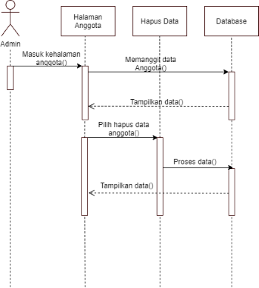

**Gambar 4.15** Sequence Diagram Mengelola Data Anggota Hapus Data

* + - 1. **Sequence Diagram Mengelola Data Anggota Tambah Data**

Berikut ini adalah *sequence* *diagram* mengelola data anggota tambah data, pada *sequence* ini di jelaskan bagaiamana langkah – langkah yang harus dilakukan oleh admin untuk melakukan mengelola data anggota tambah data.

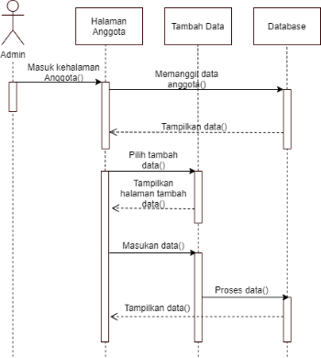

**Gambar 4.16** Sequence Diagram Mengelola Data Anggota Tambah Data

* + 1. **Sequence Diagram User**

Pada gambar di bawah ini adalah *sequence diagram* untuk user, menggambarkan alur saat user mengoperasikan umkm berbasis website.

* + - 1. **Sequence Diagram Lihat About**

Berikut ini adalah *sequence* *diagram* lihat about, pada *sequence* ini di jelaskan bagaiamana langkah – langkah yang harus dilakukan oleh user untuk melakukan lihat about.

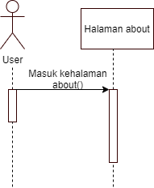

**Gambar 4.17** Sequence Diagram Lihat About

* + - 1. **Sequence Diagram Lihat Panduan**

Berikut ini adalah *sequence* *diagram* lihat panduan, pada *sequence* ini di jelaskan bagaiamana langkah – langkah yang harus dilakukan oleh user untuk melakukan lihat panduan.

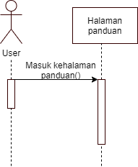

**Gambar 4.18** Sequence Diagram Lihat Panduan

* + - 1. **Sequence Diagram Lihat Produk**

Berikut ini adalah *sequence* *diagram* lihat produk, pada *sequence* ini di jelaskan bagaiamana langkah – langkah yang harus dilakukan oleh user untuk melakukan lihat produk.

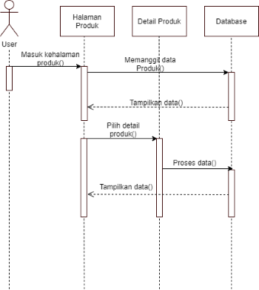

**Gambar 4.19** Sequence Diagram Lihat Produk

**4.5 Perancangan Basis Data**

**4.5.1** **Entity Relationship Diagram**

ERD digunakan untuk memodelkan struktur data dan hubungan antar data pada database yang digunakan. Adapun *Entity Relationship Diagram* ( ERD ) yang digunakan dalam membangun website umkm dapat dilihat dibawah ini:

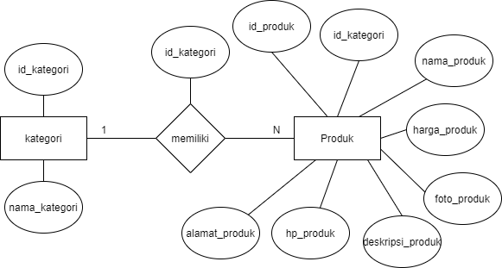

**Gambar 4.20** *Entity Relationship Diagram System*

**4.5.2** **Tabel Admin**

Tabel anggota merupakan tabel yang digunakan untuk menginformasikan data admin. Adapun format fisik tabel admin sebagai berikut :

**Tabel 4.8**Tabel Anggota

|  |  |  |
| --- | --- | --- |
| **Nama Field** | **Tipe** | **Keterangan** |
| Id_admin | Int(11) | Nomer identitas untuk admin dan sebagai primary key |
| Nama_admin | Varchar(30) | Field mengenai data tentang nama admin |
| Password_admin | Int(30) | Field mengenai password admin |
| Namalengkap_admin | Varchar(30) | Field mengenai data tentang nama lengkap admin |
| Email_admin | Varchar(30) | Field mengenai data tentang email admin |
| Nomer_admin | Int(30) | Field mengenai data tentang nomer admin |

**4.5.3** **Tabel Produk**

Tabel produk merupakan tabel yang digunakan untuk menginformasikan data produk. Adapun format fisik tabel produk sebagai berikut :

**Tabel 4.9**Tabel Produk

|  |  |  |
| --- | --- | --- |
| **Nama Field** | **Tipe** | **Keterangan** |
| Id_produk | Int(11) | Nomer identitas untuk produk dan sebagai primary key |
| Nama_produk | Varchar(30) | Field mengenai data tentang nama produk |
| Harga_produk | Int(30) | Field mengenai harga produk |
| Foto_produk | Varchar(100) | Field mengenai toto produk |
| Deskripsi_admin | Varchar(100) | Field mengenai data tentang deskripsi produk |

**4.5.4** **Tabel Kategori**

Tabel kategori merupakan tabel yang digunakan untuk menginformasikan data kategori. Adapun format fisik tabel kategori sebagai berikut :

**Tabel 4.10**Tabel Kategori

|  |  |  |
| --- | --- | --- |
| **Nama Field** | **Tipe** | **Keterangan** |
| Id_kategori | Int(11) | Nomer identitas untuk produk dan sebagai primary key |
| Nama_kategori | Varchar(30) | Field mengenai data tentang nama kategori |

**4.6 Perancangan User Interface**

Pada bagian perancangan interface akan dibahas rancangan – rancangan halaman website yang akan diimplementasikan ke dalam Website umkm. Rancangan aplikasinya adalah sebagai berikut.

**4.6.1 Perancangan Halaman Admin**

Berikut ini adalah perancangan halaman admin, admin dapat mengakses halaman produk dan anggota.

**4.6.1.1 Perancangan Halaman Login Admin**

Pada saat admin ingin melakukan login untuk masuk ke dalam akun admin akan di hadapkan pada halaman login admin, maka admin diharuskan memiliki akun admin agar dapat masuk ke dalam akun tersebut. Berikut perancangan halaman login admin.

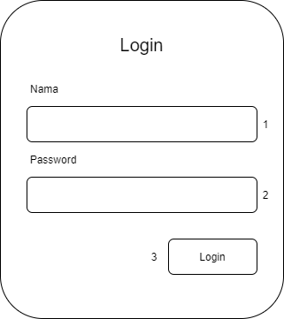

**Gambar 4.21**Perancangan Halaman Login Admin.

Keterangan mengenai tampilan tersebut:

1. Textfield nama, adalah kolom input teks untuk memasukan nama admin
2. Textfield password, adalah kolom input teks untuk memasukan password admin
3. Button login, jika di klik akan di validasi jika akun benar maka akan masuk ke halaman admin

**4.6.1.2 Perancangan Halaman Dashboard Admin**

Setelah berhasil masuk dengan akun admin yang benar, maka akan tampil halaman dashboard admin. Halaman ini berisikan kalimat pembuka.

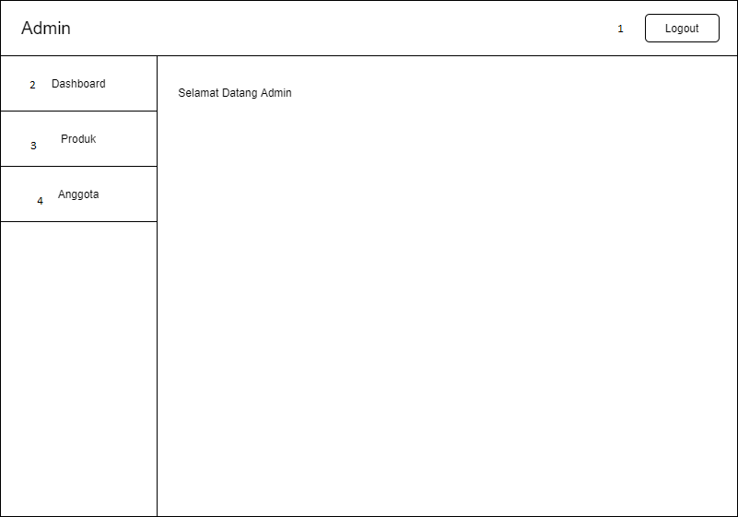

**Gambar 4.22**Perancangan Halaman Dashboard Admin.

Keterangan mengenai tampilan tersebut:

1. Button logout, jika di klik akan keluar dari akun admin
2. Dashboard, jika di klik akan pindah ke halaman dashboard
3. Produk, jika di klik akan pindah ke halaman produk
4. Anggota, jika di klik akan pindah ke halaman anggota

**4.6.1.3 Perancangan Halaman Produk Admin**

Pada halaman produk terdapat menu-menu produk yang di tampilkan, isi dari halaman produk ini dapat di tambahkan, di hapus dan di ubah dalam halaman ini. Berikut perancangan halaman produk.

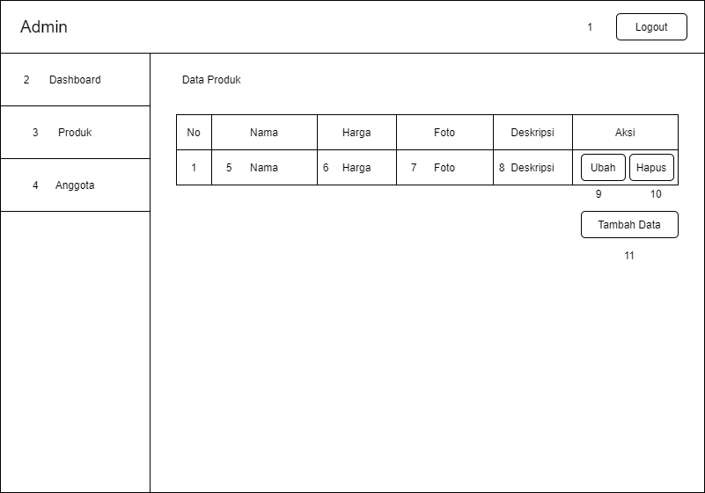

**Gambar 4.23**Perancangan Halaman Produk Admin.

Keterangan mengenai tampilan tersebut:

1. Button logout, jika di klik akan keluar dari akun admin
2. Dashboard, jika di klik akan pindah ke halaman dashboard
3. Produk, jika di klik akan pindah ke halaman produk

4. Anggota, jika di klik akan pindah ke halaman anggota

5. Nomer, berisi urutan nomer mengenai produk

6. Nama, berisi mengenai nama produk

7. Foto, berisi mengenai foto produk

8. Deskripsi , berisi mengenai deskripsi produk

9. Button ubah, jika di klik akan pindah ke halaman ubah data produk

10. Button hapus, jika di klik akan menghapus data produk

11. Button tambah data, jika di klik akan pindah ke halaman tambah data

**4.6.1.4 Perancangan Halaman Produk Admin Tambah Data**

Pada halaman tambah data, admin dapat menambahkan data produk. Berikut perancangan halaman tambah data.

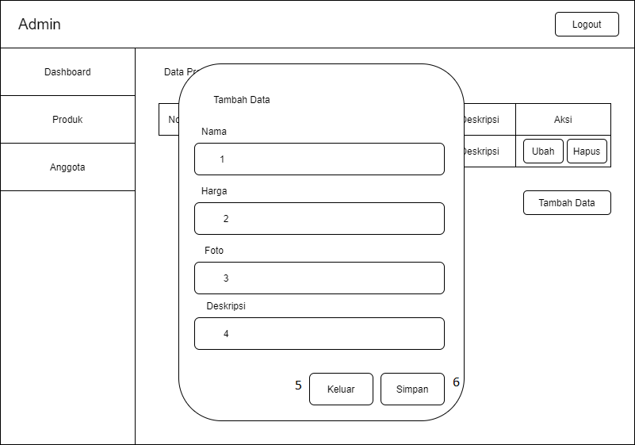

**Gambar 4.24**Perancangan Halaman Produk Admin Tambah Data.

Keterangan mengenai tampilan tersebut:

1. Textfield nama, adalah kolom input teks untuk memasukan nama produk
2. Textfield harga, adalah kolom input teks untuk memasukan harga produk

3. Textfield foto, adalah kolom input untuk memasukan foto produk

4. Textfield deskripsi, adalah kolom input teks untuk memasukan deksripsi produk

5. Button keluar, jika di klik akan kembali ke halaman produk

6. Button simpan, jika di klik akan menyimpan data

**4.6.1.5 Perancangan Halaman Produk Admin Ubah Data**

Pada halaman ubah data, admin dapat mengubah data produk. Berikut perancangan halaman ubah data.

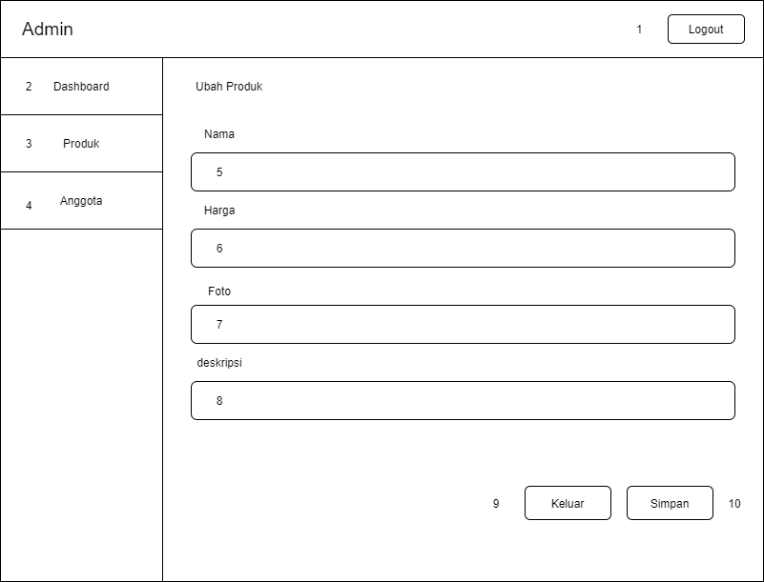

**Gambar 4.25**Perancangan Halaman Produk Admin Ubah Data.

Keterangan mengenai tampilan tersebut:

1. Button logout, jika di klik akan keluar dari akun admin
2. Dashboard, jika di klik akan pindah ke halaman dashboard
3. Produk, jika di klik akan pindah ke halaman produk

4. Anggota, jika di klik akan pindah ke halaman anggota

5. Textfield nama, adalah kolom input teks untuk memasukan nama produk yang ingin di ubah

6. Textfield harga, adalah kolom input teks untuk memasukan harga produk yang ingin di ubah

7. Textfield foto, adalah kolom input untuk memasukan foto produk yang ingin di ubah

8. Textfiled deksripsi, adalah kolom input untuk memasukan deskripsi produk yang ingin di ubah

9. Button keluar, jika di klik akan kembali ke halaman produk

10. Button simpan, jika di klik akan menyimpan perubahan data produk

**4.6.1.6 Perancangan Halaman Anggota Admin**

Pada halaman anggota terdapat menu anggota yang di tampilkan, isi dari halaman anggota ini dapat di tambahkan Berikut perancangan halaman anggota.

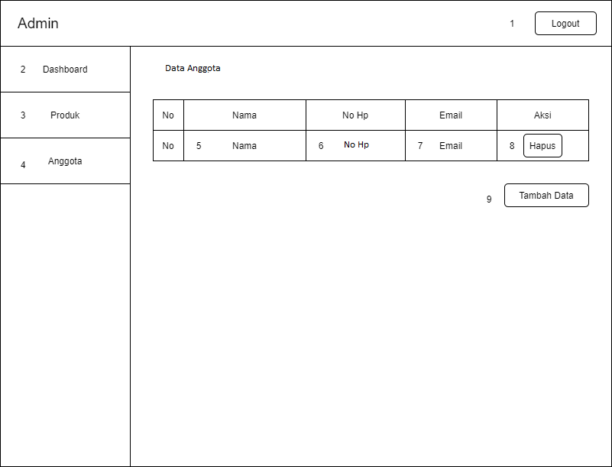

**Gambar 4.26**Perancangan Halaman Anggota Admin.

Keterangan mengenai tampilan tersebut:

1. Button logout, jika di klik akan keluar dari akun admin
2. Dashboard, jika di klik akan pindah ke halaman dashboard
3. Produk, jika di klik akan pindah ke halaman produk

4. Anggota, jika di klik akan pindah ke halaman anggota

5. Nama, berisi mengenai nama anggota

6. No Hp, berisi mengenai no hp anggota

7. Email, berisi mengenai email anggota

8. Button hapus, jika di klik akan menghapus data anggota

9. Button tambah data, jika di klik akan pindah ke halaman tambah data anggota

**4.6.1.7 Perancangan Halaman Anggota Admin Tambah Data**

Pada halaman Anggota, admin dapat menambahkan data anggota. Berikut perancangan halaman tambah data.

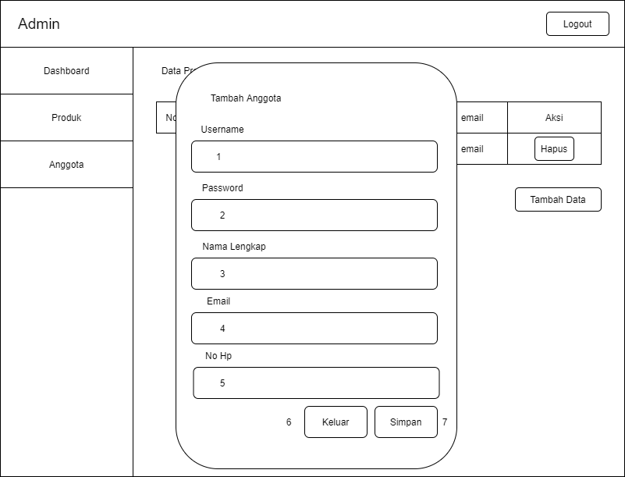

**Gambar 4.27**Perancangan Halaman Anggota Admin Tambah Data.

Keterangan mengenai tampilan tersebut:

1. Textfield username, adalah kolom input teks untuk memasukan username anggota
2. Textfield password, adalah kolom input teks untuk memasukan password anggota

3. Textfield nama lengkap, adalah kolom input untuk memasukan nama lengkap anggota

4. Textfield email, adalah kolom input teks untuk memasukan email anggota

5. Textfield no hp, adalah kolom input teks untuk memasukan no hp anggota

6. Button keluar, jika di klik akan kembali ke halaman anggota

7. Button simpan, jika di klik akan menyimpan data

**4.6.1.8 Perancangan Halaman Kategori Admin**

Pada halaman kategori terdapat menu kategori yang di tampilkan, isi dari halaman kategori ini dapat di tambahkan dan diubah Berikut perancangan halaman kategori.

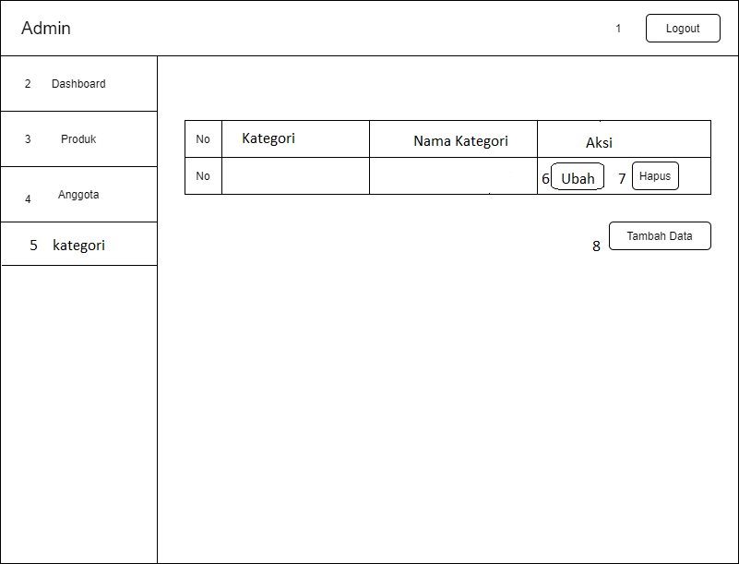

**Gambar 4.28**Perancangan Halaman Kategori Admin.

Keterangan mengenai tampilan tersebut:

1. Button Logout, jika diklik akan keluar kehalaman admin
2. Dashboard, jika diklik akan pindah kehalaman dashboard

3. Produk, jika diklik akan pindah kehalaman produk

4. Anggota, jika diklik akan pindah kehalaman anggota

5. Kategori, jika dklik akan pindah kehalaman kategori

6. Button ubah, jika di klik akan menampilkan halaman ubah

7. Button hapus, jika di klik akan menghapus data

8. Button Tambah, jika diklik akan mennampilkan halaman tambah data

**4.6.1.9 Perancangan Halaman Kategori Admin Tambah Data**

Pada halaman kategori, admin dapat menambahkan data kategori. Berikut perancangan halaman tambah data.

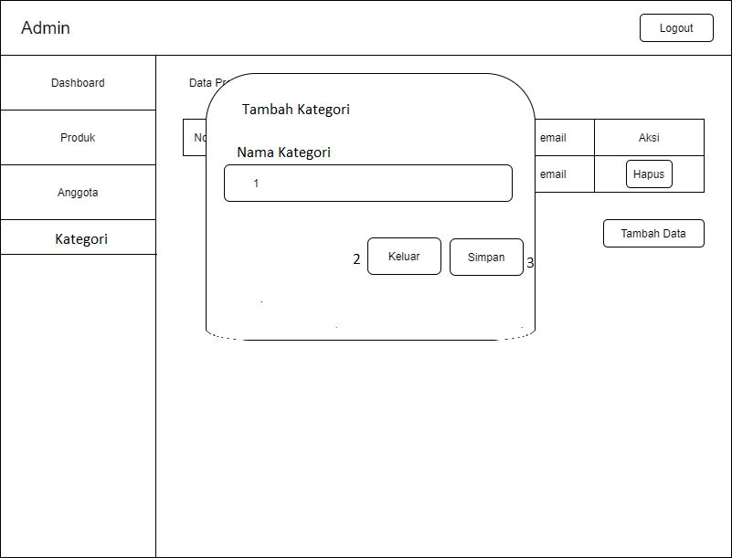

**Gambar 4.29**Perancangan Halaman Kategori Admin Tambah Data.

Keterangan mengenai tampilan tersebut:

1. Textfield nama kategori, adalah kolom input teks untuk memasukan nama kategori

2. Button keluar, jika di klik akan kembali ke halaman anggota

3. Button simpan, jika di klik akan menyimpan data

**4.6.2 Perancangan Halaman User**

Berikut ini adalah perancangan halaman user, user dapat mengakses halaman about, panduan dan produk.

**4.6.2.1 Perancangan Halaman Home User**

Home adalah halaman utama ketika user membuka website umkm ini

Berikut adalah tampilan home.

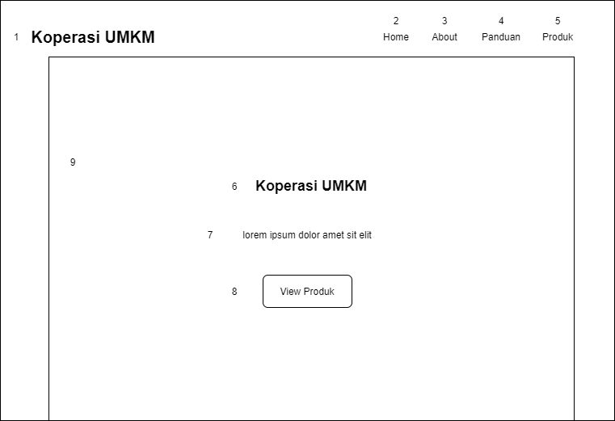

**Gambar 4.30**Perancangan Halaman Home.

Keterangan mengenai tampilan tersebut:

1. Logo, jika di klik akan pindah kehalaman home
2. Home, jika di klik akan pindah kehalaman home

3. About, jika di klik akan pindah ke halaman about

4. Panduan, jika di klik akan pindah ke halaman panduan

5. Produk, jika di klik akan pindah ke halaman produk

6. Logo

7. Deskripsi

8. Button view produk, jika di klik akan pindah ke halaman produk

**4.6.2.2 Perancangan Halaman About**

Pada halaman About, user dapat melihat informasi mengenai umkm. Berikut perancangan halaman about.

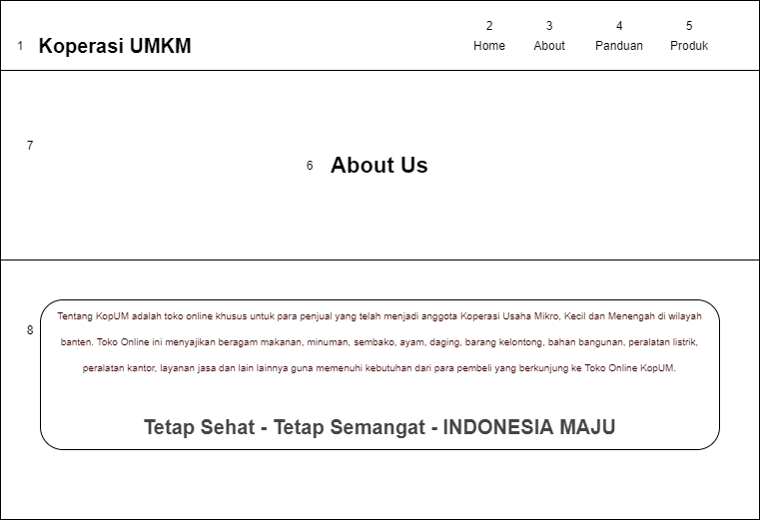

**Gambar 4.31**Perancangan Halaman About.

Keterangan mengenai tampilan tersebut:

1. Logo, jika di klik akan pindah kehalaman home
2. Home, jika di klik akan pindah kehalaman home

3. About, jika di klik akan pindah ke halaman about

4. Panduan, jika di klik akan pindah ke halaman panduan

5. Produk, jika di klik akan pindah ke halaman produk

6. About us

7. Gambar

8. Deksripsi mengenai about umkm

**4.6.2.3 Perancangan Halaman Panduan**

Pada halaman Panduan, user dapat melihat tata cara untuk memesan, membayar dan bertanya di website umkm. Berikut perancangan halaman panduan.

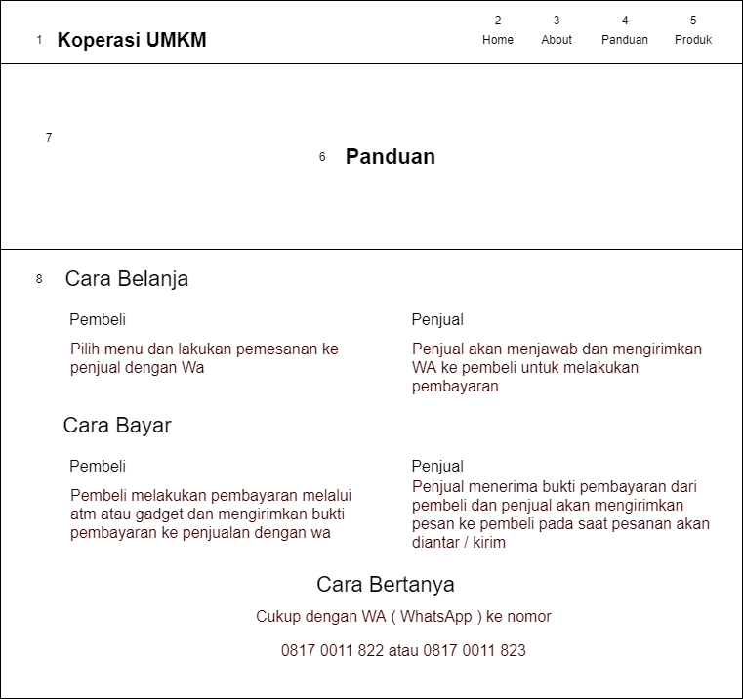

**Gambar 4.32**Perancangan Halaman Panduan.

Keterangan mengenai tampilan tersebut:

1. Logo, jika di klik akan pindah kehalaman home
2. Home, jika di klik akan pindah kehalaman home

3. About, jika di klik akan pindah ke halaman about

4. Panduan, jika di klik akan pindah ke halaman panduan

5. Produk, jika di klik akan pindah ke halaman produk

6. Logo

7. Gambar

8. Deskripsi mengenai panduan tentang umkm

**4.6.2.4 Perancangan Halaman Produk**

Pada halaman Produk, user dapat melihat data-data produk yang ingin di jual. Berikut perancangan halaman produk.

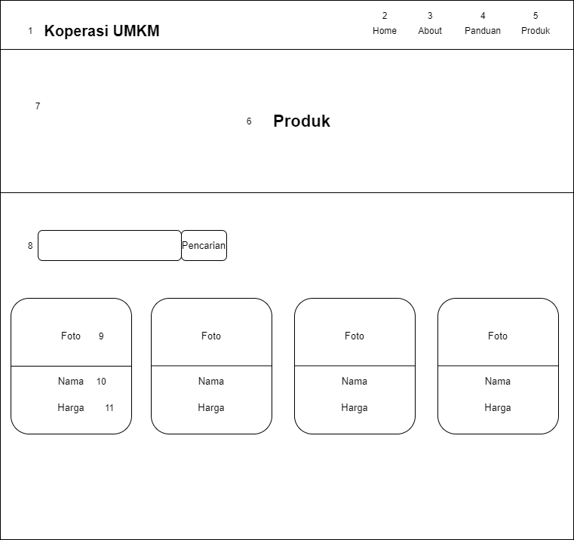

**Gambar 4.33**Perancangan Halaman Produk.

Keterangan mengenai tampilan tersebut:

1. Logo, jika di klik akan pindah kehalaman home
2. Home, jika di klik akan pindah kehalaman home

3. About, jika di klik akan pindah ke halaman about

4. Panduan, jika di klik akan pindah ke halaman panduan

5. Produk, jika di klik akan pindah ke halaman produk

6. Logo

7. Gambar

8. Filter search, jika di isi nama produk akan menampilkan produk

9. Foto, gambar mengenai produk yang ingin di jual

10. Nama produk, nama produk yang ingin di jual

11. Harga produk, harga produk yang ingin di jual

**4.6.2.5 Perancangan Halaman Detail Produk**

Pada halaman Detail Produk, user dapat melihat informasi lebih lengkap mengenai produk. Berikut perancangan halaman detail produk.

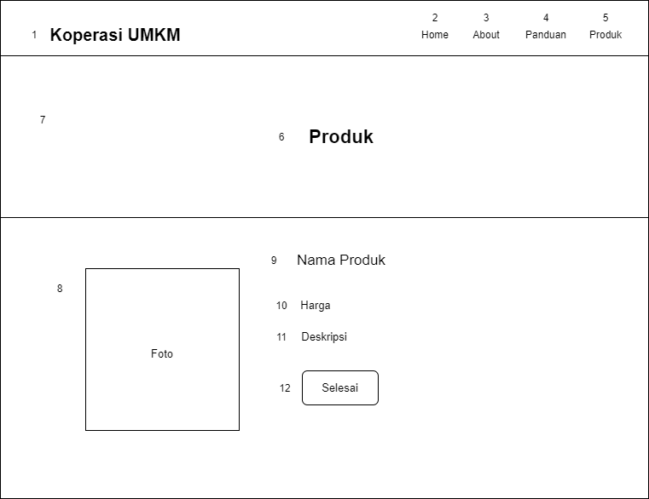

**Gambar 4.34**Perancangan Halaman Detail Produk.

Keterangan mengenai tampilan tersebut:

1. Logo, jika di klik akan pindah kehalaman home
2. Home, jika di klik akan pindah kehalaman home

3. About, jika di klik akan pindah ke halaman about

4. Panduan, jika di klik akan pindah ke halaman panduan

5. Produk, jika di klik akan pindah ke halaman produk

6. Logo

7. Gambar

8. Foto, foto mengenai produk tersebut

9. Nama produk, nama mengenai produk tesebut

10. Harga produk, harga mengenai produk tersebut

11. Deskripsi produk, deskripsi mengenai produk tersebut

12. Button selesai, jika di klik akan kembali kehalaman produk

**4.7 Implementasi Sistem**

**4.7.1 Tampilan Program**

Pada bagian ini akan menjelaskan tampilan-tampilan halaman program saat dijalankan.

**4.7.2 Tampilan Login Admin**

Pada gambara dibawah ini adalah tampilan login admin yang merupakan halaman awal ketika ingin mengakses halaman admin.

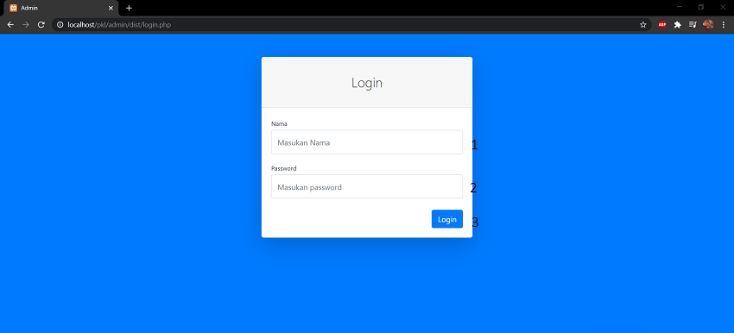

**Gambar 4.35**Perancangan Halaman Login Admin

Keterangan mengenai tampilan tersebut:

1. Textfield nama, adalah kolom input teks untuk memasukan nama
2. Textfield password, adalah kolom input teks untuk memasukan password

3. Button login, jika diklik akan melakukan validasi jika name dan password benar akan pindah ke halaman admin

**4.7.3 Tampilan Halaman Dashboard Admin**

Pada gambar dibawah ini adalah tampilan halaman dashboard admin yang merupakan halaman awal admin.

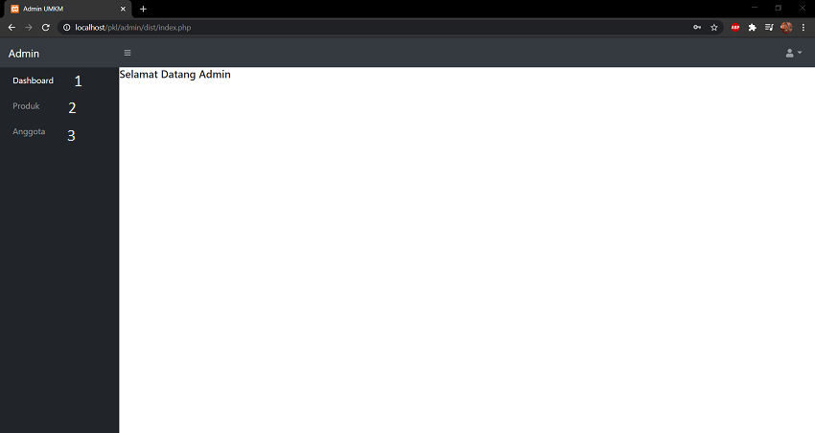

**Gambar 4.36**Perancangan Halaman Dashboard Admin

Keterangan mengenai tampilan tersebut:

1. Dashboard, jika di klik akan pindah kehalaman dashboard
2. Produk, jika di klik akan pindah kehalaman produk

3. Anggota, jika di klik akan pindah kehalaman anggota

**4.7.4 Tampilan Halaman Produk Admin**

Pada gambar dibawah ini adalah tampilan halaman produk admin, berisi mengenai data-data produk

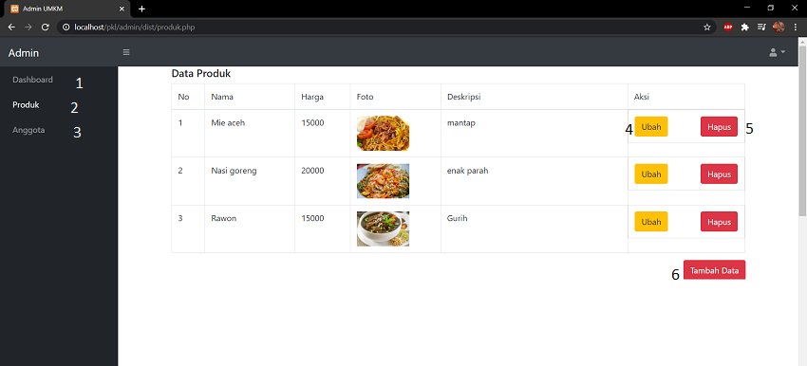

**Gambar 4.37**Perancangan Halaman Produk Admin

Keterangan mengenai tampilan tersebut:

1. Dashboard, jika di klik akan pindah kehalaman dashboard
2. Produk, jika di klik akan pindah kehalaman produk

3. Anggota, jika di klik akan pindah kehalaman anggota

4. Button ubah, jika di klik akan pindah kehalaman ubah produk

5. Button hapus, jika di klik akan menghapus data mengenai produk yang dipilih

6. Button tambah data, jika di klik akan pindah kehalaman Tambah produk

**4.7.5 Tampilan Halaman Produk Admin Tambah Data**

Pada gambar dibawah ini adalah tampilan halaman produk admin tambah data

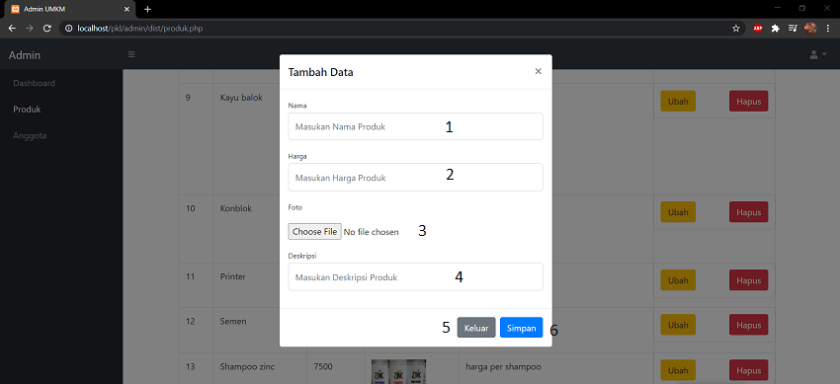

**Gambar 4.38**Perancangan Halaman Produk Admin Tambah Data

Keterangan mengenai tampilan tersebut:

1. Textfield nama, adalah kolom input teks untuk memasukan nama produk
2. Textfield harga, adalah kolom input teks untuk memasukan harga produk

3. Textfield foto, adalah kolom input untuk memasukan foto produk

4. Textfield deskripsi, adalah kolom input untuk memasukan deksripsi produk

5. Button keluar, jika di klik akan kembali kehalaman produk

6. Button simpan, jika di klik akan menyimpan data

**4.7.6 Tampilan Halaman Produk Admin Ubah Data**

Pada gambar dibawah ini adalah tampilan halaman produk admin ubah data

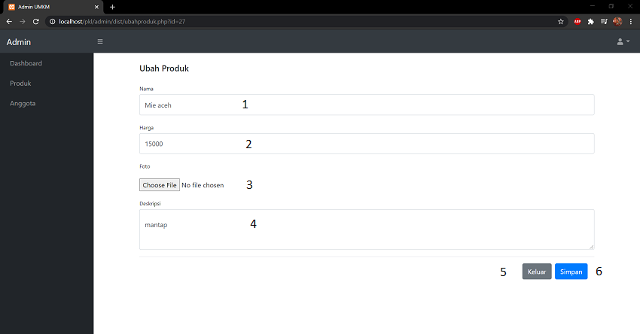

**Gambar 4.39**Perancangan Halaman Produk Admin Ubah Data

Keterangan mengenai tampilan tersebut:

1. Textfield nama, adalah kolom input teks untuk memasukan nama produk
2. Textfield harga, adalah kolom input teks untuk memasukan harga produk

3. Textfield foto, adalah kolom input untuk memasukan foto produk

4. Textfield deskripsi, adalah kolom input untuk memasukan deksripsi produk

5. Button keluar, jika di klik akan kembali kehalaman produk

6. Button simpan, jika di klik akan menyimpan data

**4.7.7 Tampilan Halaman Anggota**

Pada gambar dibawah ini adalah tampilan halaman anggota

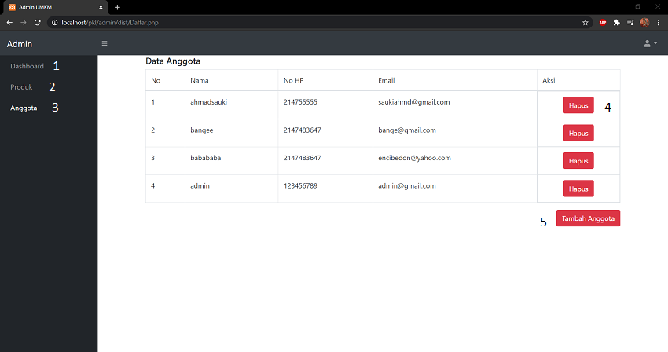

**Gambar 4.40**Perancangan Halaman Anggota

Keterangan mengenai tampilan tersebut:

1. Dashboard, jika di klik akan pindah kehalaman dashboard
2. Produk, jika di klik akan pindah kehalaman produk

3. Anggota, jika di klik akan pindah kehalaman anggota

4. Button hapus, jika di klik akan menghapus data mengenai anggota yang dipilih

5. Button tambah anggota, jika di klik akan pindah kehalaman Tambah anggota

**4.7.8 Tampilan Halaman Anggota Tambah Data**

Pada gambar dibawah ini adalah tampilan halaman anggota tambah data

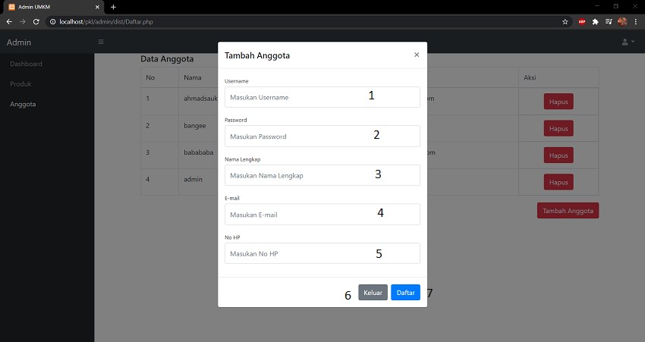

**Gambar 4.41**Perancangan Halaman Anggota Tambah Data

Keterangan mengenai tampilan tersebut:

1. Textfield username, adalah kolom input teks untuk memasukan username anggota
2. Textfield password, adalah kolom input teks untuk memasukan password anggota

3. Textfield nama lengkap, adalah kolom input untuk memasukan nama lengkap anggota

4. Textfield email, adalah kolom input untuk memasukan email anggota

5. Textfield no hp, adalah kolom input untuk memasukan no hp anggota

6. Button keluar, jika di klik akan kembali kehalaman anggota

7. Button daftar, jika di klik akan menyimpan data anggota

**4.7.9 Tampilan Halaman Kategori**

Pada gambar dibawah ini adalah tampilan halaman kategori

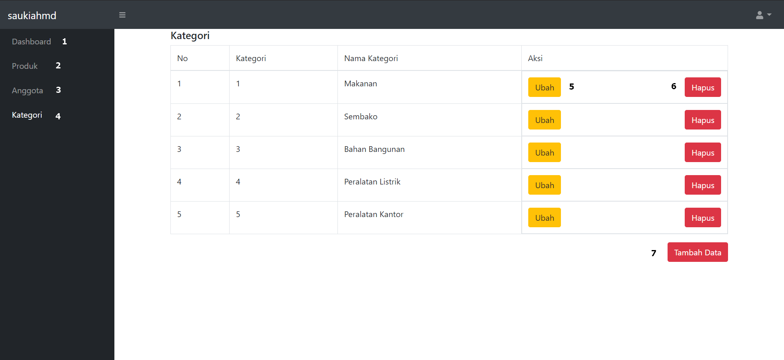

**Gambar 4.42**Perancangan Halaman Kategori

Keterangan mengenai tampilan tersebut:

1. Dashboard, jika di klik akan pindah kehalaman dashboard
2. Produk, jika di klik akan pindah kehalaman produk
3. Anggota, jika di klik akan pindah kehalaman anggota
4. Kategori, jika di klik akan pindah kehalaman kategori
5. Button ubah, jika di klik akan pindah kehalaman ubah

6. Button hapus, jika di klik akan menghapus data mengenai anggota yang dipilih

7. Button tambah anggota, jika di klik akan pindah kehalaman Tambah anggota

**4.7.10 Tampilan Halaman Kategori Ubah Data**

Pada gambar dibawah ini adalah tampilan halaman kategori Ubah Data

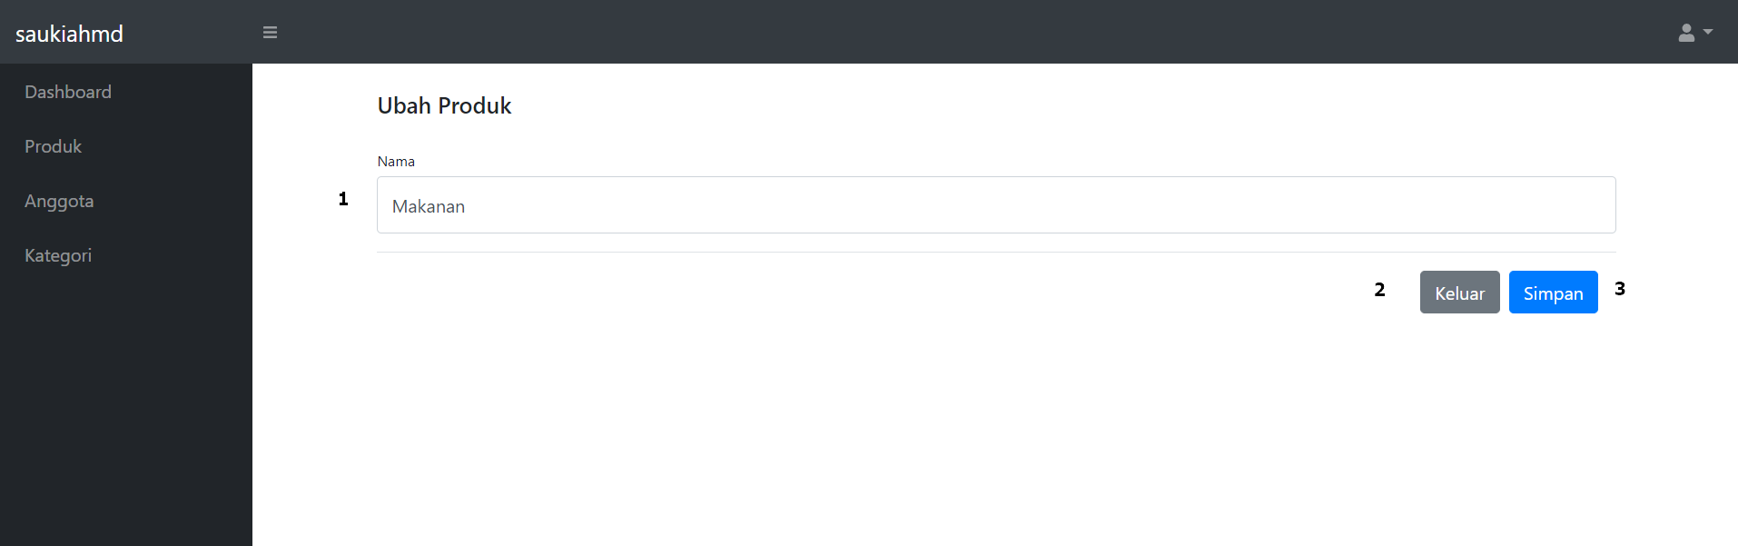

**Gambar 4.43**Perancangan Halaman Kategori Ubah Data

Keterangan mengenai tampilan tersebut:

1. Textfield nama, adalah kolom input teks untuk memasukan nama kategori

2. Button keluar, jika di klik akan kembali kehalaman kategori

3. Button simpan, jika di klik akan menyimpan data

**4.7.11 Tampilan Halaman Kategori Tambah Data**

Pada gambar dibawah ini adalah tampilan halaman kategori Tambah Data

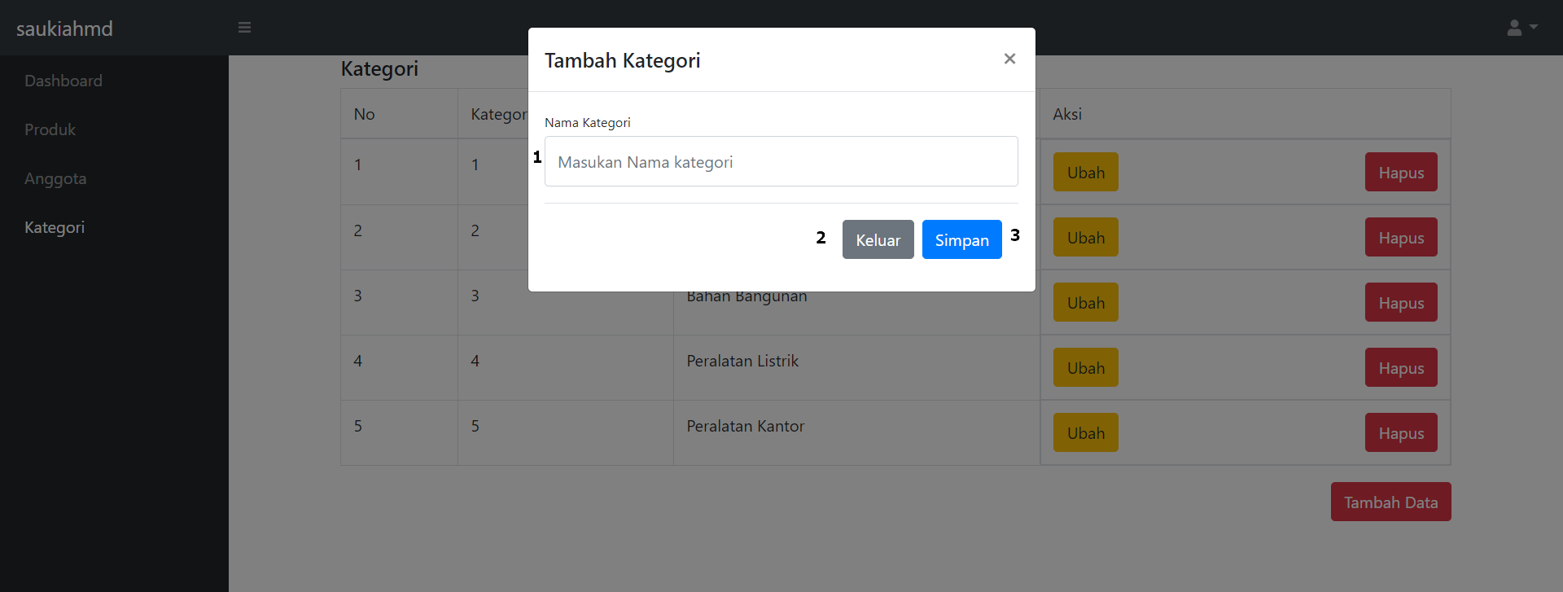

**Gambar 4.44**Perancangan Halaman Kategori Tambah Data

Keterangan mengenai tampilan tersebut:

1. Textfield nama, adalah kolom input teks untuk memasukan nama kategori

2. Button keluar, jika di klik akan kembali kehalaman kategori

3. Button simpan, jika di klik akan menyimpan data

**4.7.12 Tampilan Halaman Home**

Pada gambar dibawah ini adalah tampilan halaman home

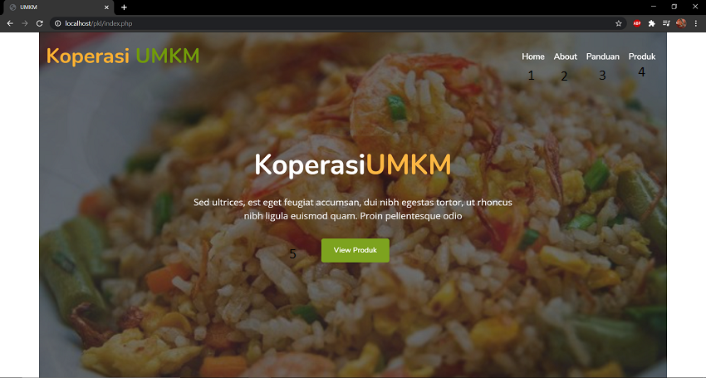

**Gambar 4.45**Perancangan Halaman Home

Keterangan mengenai tampilan tersebut:

1. Home, jika di klik akan pindah kehalaman home
2. About, jika di klik akan pindah kehalaman about

3. Panduan, jika di klik akan pindah kehalaman panduan

4. Produk, jika di klik akan pindah kehalaman produk

5. View produk, jika di klik akan pindah kehalaman produk

**4.7.13 Tampilan Halaman About**

Pada gambar dibawah ini adalah tampilan halaman About

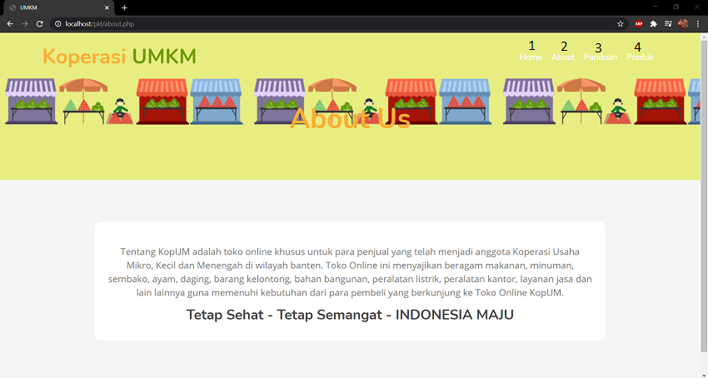

**Gambar 4.46**Perancangan Halaman About

Keterangan mengenai tampilan tersebut:

1. Home, jika di klik akan pindah kehalaman home
2. About, jika di klik akan pindah kehalaman about

3. Panduan, jika di klik akan pindah kehalaman panduan

4. Produk, jika di klik akan pindah kehalaman produk

**4.7.14 Tampilan Halaman Panduan**

Pada gambar dibawah ini adalah tampilan halaman panduan

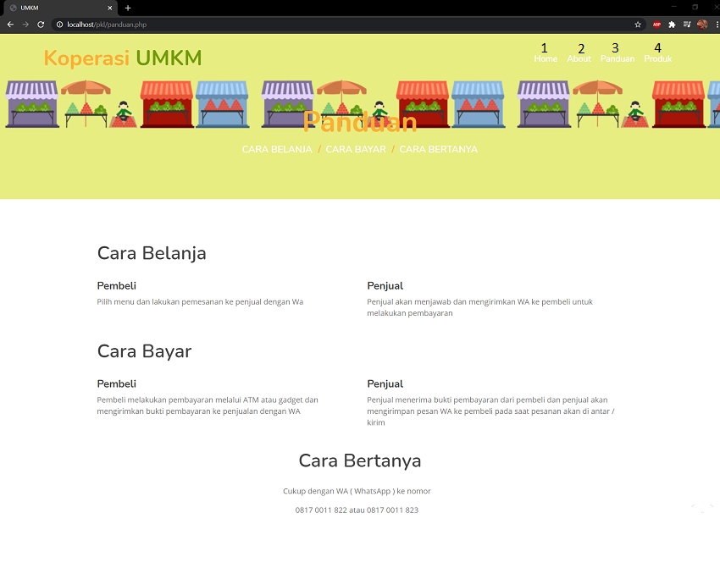

**Gambar 4.47**Perancangan Halaman Panduan

Keterangan mengenai tampilan tersebut:

1. Home, jika di klik akan pindah kehalaman home
2. About, jika di klik akan pindah kehalaman about

3. Panduan, jika di klik akan pindah kehalaman panduan

4. Produk, jika di klik akan pindah kehalaman produk

**4.7.15 Tampilan Halaman Produk**

Pada gambar dibawah ini adalah tampilan halaman produk

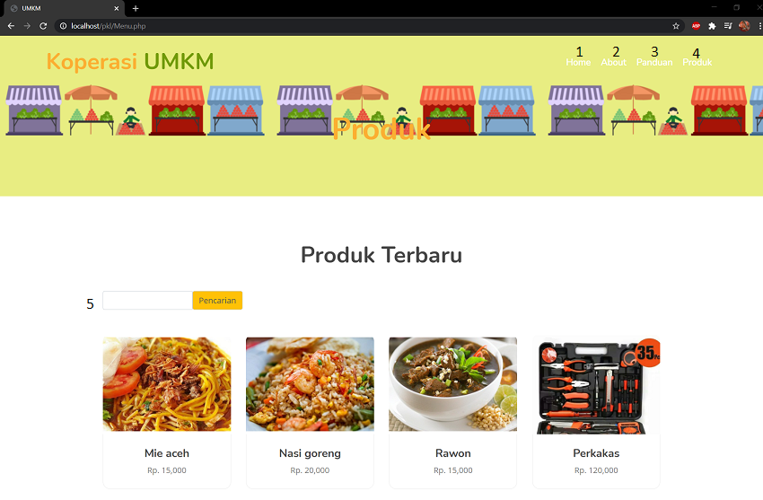

**Gambar 4.48**Perancangan Halaman Detail Produk

Keterangan mengenai tampilan tersebut:

1. Home, jika di klik akan pindah kehalaman home
2. About, jika di klik akan pindah kehalaman about

3. Panduan, jika di klik akan pindah kehalaman panduan

4. Produk, jika di klik akan pindah kehalaman produk

5. Filter search, kolom input untuk memasukan nama produk yang ingin di cari

**4.7.16 Tampilan Halaman Detail Produk**

Pada gambar dibawah ini adalah tampilan halaman detail produk

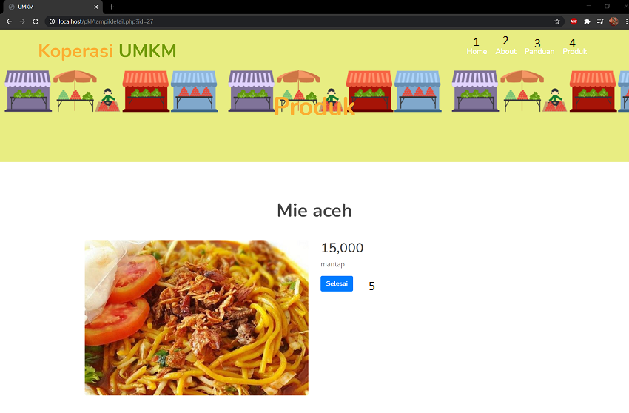

**Gambar 4.49**Perancangan Halaman Detail Produk

Keterangan mengenai tampilan tersebut:

1. Home, jika di klik akan pindah kehalaman home
2. About, jika di klik akan pindah kehalaman about

3. Panduan, jika di klik akan pindah kehalaman panduan

4. Produk, jika di klik akan pindah kehalaman produk

5. Button selesai, jika di klik akan kembali kehalaman produk

**4.8 Spesifikasi Kebutuhan Sistem**

**4.8.1 Perangkat Yang Digunakan**

Pada pembuatan sistem untuk proyek ini penulis menggunakan bahasa pemrograman php sebelum di implementasikan, terdapat beberapa spesifikasi minimum sistem baik perangkat keras (*hardware*)maupun perangkat lunak (*software*) yang digunakan untuk menggunakan sistem ini.

1. Perangkat Keras (*hardware*)
2. *Processor* : Dual Core 1.7 GHz
3. RAM : 2.00 GB
4. *System Type 32-bit Operating System*
5. Perangkat Lunak (*software*)
6. Google Chrome / web browser